Урок истории в 5 классе на тему
" Хозяйственное развитие Греции в V в. до н.э."
Цель урока | - познакомить учащихся с местоположением, природными особенностями и занятием населения Древней Греции;  - формирование представлений об античной экономике и античном рабстве
Задачи урока | Образовательные - Обеспечить условия для усвоения учащимися новых знаний, сформировать у учащихся яркое и образное представление о хозяйстве Древней Греции в V в. до н.э.  Развивающие - развивать умение работать с картой, находить информацию в тексте. Продолжать формирование умений работать с текстом учебника и его иллюстрациями, выделять главное.  Воспитательные - способствовать интересу к изучению истории, развивать мировоззренческие позиции через осознание общей закономерности: научить учащихся работать индивидуально и в группе, способствовать умению анализировать и оценивать результаты собственной деятельности.
Планируемые результаты | - Личностные: познавательный интерес к истории, процессу научного познания. Представления о рабстве как о крайней форме эксплуатации человека человеком  - Метапредметные:  А. Познавательны УУД: умение работать с текстом, выделять в нем главное, устанавливать соответствие между объектами и их характеристиками, дать оценку событий  Б. Личностные УУД: способность выбирать целевые и смысловые установки в своих действиях и поступках по отношению к окружающим  В. Регулятивные УУД: умение организовывать выполнение заданий учителя  Г. Коммуникативные УУД: умение воспринимать информацию на слух и отвечать на вопросы  - Предметные: знание особенностей рабовладения в Древней Греции, источников рабства, использования рабского труда в ремесле, положение рабов. Сравнение рабовладения в Древней Греции и странах Древнего Востока, описание афинского порта Пирея и афинской торговли
В ходе данного урока учащиеся повторят материал предыдущих уроков, узнают , как развивалась Древняя Греция в V в. до н.э.
Оборудование урока включает в себя как традиционное - историческую карту на доске, раздаточный материал, - так и современное: ноутбуки и интерактивную доску на операционной системе Android.
В начале урока традиционно происходит актуализация знаний с помощью следующих вопросов:
- Давайте повторим расположение Греции. Где находится она? На каком полуострове она располагается и какими морями омывается?
- Назовите даты греко-персидских войн?
- Какие причины войн вы можете выделить?
- В чем состояло превосходство персидского войска над греческим?
- Подумайте, почему маленькая Греция смогла победить огромнную державу персов?
- Перечислите греческих полководцев, которые участвовали в греко-персидских войнах. Каких других полководцев вы знаете?
- Что изменилось после победы греков над персами? Какими были последствия войн?
- Кто такой Солон? Что полезного он сделал для Афин? Какова его судьба?
- Кто такой Писистрат? Чем его деятельность отличалась от деятельности Солона?
Ответив на вопросы, дети переходят к выполнению интерактивной викторины в виде презентации Power Point. Викторина заранее загружена в ноутбуки, на ее выполнение в парах дается 5 минут. Викторина включает в себя два раздела: "Да -нет" и "Путаница". В разделе "Да -нет" учащимся предлагается утверждение о Древней Греции и они должны решить, верное оно или нет.
В разделе "Путаница" из букв нужно по описанию собрать слово, касающееся Древней Греции.
По окончании времени учитель и ученики подводят итоги, делятся, у кого сколько правильных ответов получилось.
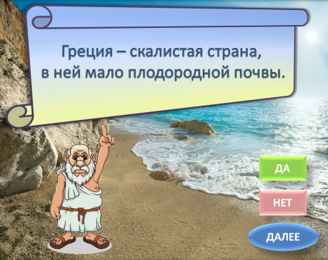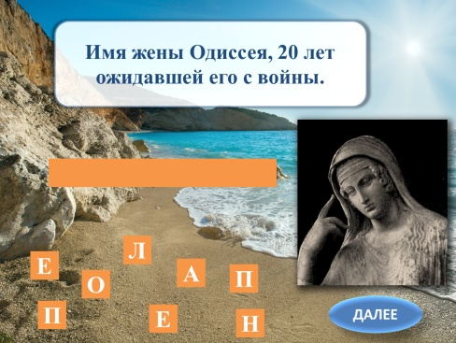
С помощью проблемных вопросов учитель подводит учащихся к теме урока:
- Какие два греческих полиса мы с вами выделяем?
- Сравните их природные условия, хозяйственную деятельность
- Было ли в них рабство? Каким оно было?
Совместно формулируется тема урока - "Хозяйственное развитие Греции в V в. до н.э.". Тема высвечивается на доске в виде презентации Power Point.
Учитель предлагает ученикам заполнить таблицу "знаю - хочу узнать" по данной теме:
Знаю | Хочу узнать
… | ….
После этого учащиеся читают в учебнике пункт параграфа, касающийся рабства, так как рабство - неотъемлемая часть греческой экономики. Учитель задает вопросы:
- Где применялся труд рабов? Что они делали?
- Рабам разрешалось чем-либо заниматься самостоятельно?
- Могли ли рабы освободиться от зависимости? Много ли рабов освобождалось?
- На ваш взгляд, справедливо ли вообще существование рабства?
- Хорошо это или плохо и почему? Должны ли вообще существовать униженные бесправные люди?
Происходит обсуждение. Учитель подчеркивает:
Жизнь человека, его свобода, достоинство, право выбора никогда не должны быть принижены, а тем более никогда не должны зависеть от другого человека! Все люди свободны и равны с самого рождения, несмотря на происхождение, внешность и т.д. И вы все, сидящие в этом классе, и все люди, которые окружают вас в жизни, тоже равны. Ни в коем случае нельзя унижать, оскорблять и смеяться над другими людьми, если они чем-то отличаются от вас. Рабство, конечно, было для греков необходимостью, но в целом рабство - это плохо и неправильно.
Учитель дает для просмотра видеофрагмент и вопросы, на которые учащиеся должны ответить по ходу просмотра:
- Что производили греки?
- Каким способами изготавливали вино и оливковое масло?
- Как звали бога виноделия, богиню домашнего очага?
- Торговали ли греки? Как и с кем? Какие товары ввозили, какие вывозили?
- Откуда брались рабы?
Примерные ответы обучающихся:
- Греки занимались виноградарством, производили оливковое масло, было развито изготовление керамики, добыча металлов.
- Вино выпаривали на огне до консистенции сиропа, затем разбавляли морской водой и по вкусу добавляли травы, пряности, смолу или мед.
- Бог виноделия – Дионис, богиня домашнего очага – Гестия.
- Торговали древние греки вином, оливковым маслом, керамическими сосудами, изделиями из меди, олова и серебра, добываемых на греческих рудниках. Ввозили в Грецию зерно, древесину, меха, благовония, ткани, фарфор и стекло.
- Источниками рабства были: должники, дети рабов, военнопленные.
Так как речь зашла о керамике Греции, учитель предлагает ребятам ощутить себя древнегреческими вазописцами и расписать макет вазы. Учитель раздает ученикам макеты ваз на А4 и шаблоны для росписи. Одну вазы рекомендуется сделать краснофигурной, другую - чернофигурной. Такой вид работы способствует лучшему пониманию процесса росписи керамики.
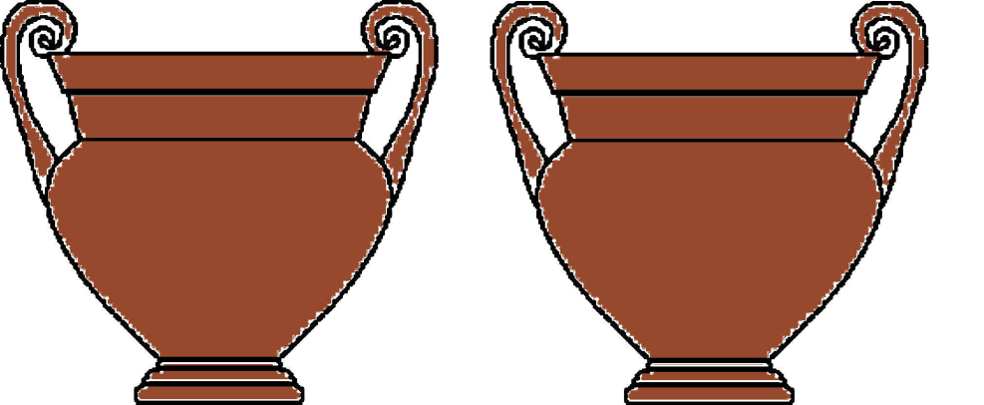

После обсуждения видео и ответов на вопросы учащиеся возвращаются к таблице "знаю - хочу узнать" и формулируют выводы о том, что нового они узнали.
В данной таблице систематизированы этапы урока и распределение на них времени
Этап урока, время | Что используется на данном этапе
Повторение, 10 минут | Карта, ноутбуки
Новая тема, 10 минут | Интерактивная доска, раздаточный материал
Новый материал и его обсуждение, 20 мин | Учебник, интерактивная доска
Подведение итогов, домашнее задание, 5 мин

